**XU1450** *Scheda creata il 2 ottobre 2025*

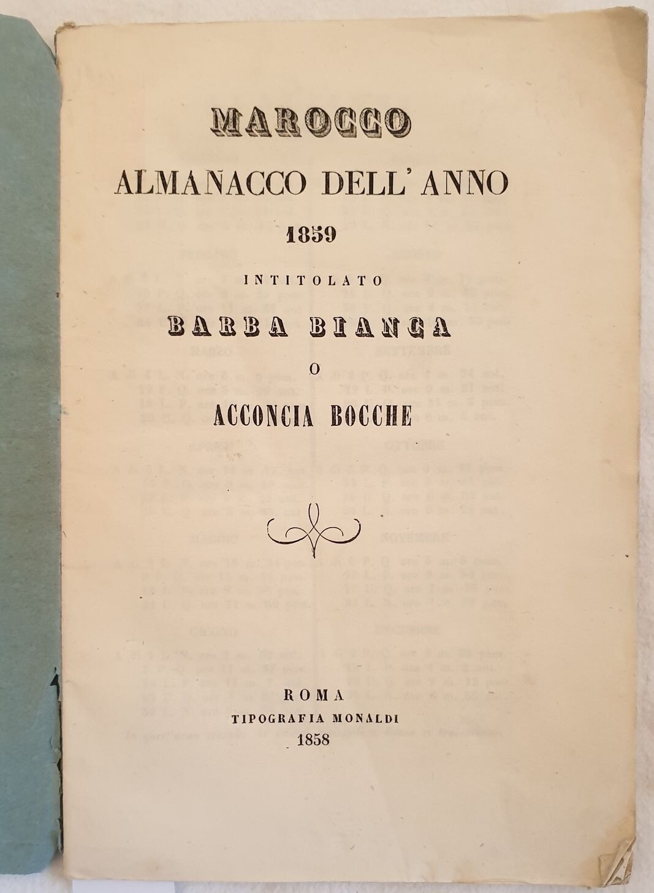

**Descrizione bibliografica**

\***Marocco** : almanacco dell'anno 1859 intitolato Barba bianca o Acconcia bocche. - Roma : Tipografia Monaldi, 1858. – 1 volume ; 20 cm. - RMR0413635

Soggetto: Almanacchi – Roma - 1858-1859

**Informazioni storico-bibliografiche**

Almanacco del 1858 della città di Roma "Barba Bianca o Acconcia Bocche". All'interno: Lunazioni (senza eclissi in quanto invisibili nella città di Roma), parte introduttiva sull'astronomia. Segue calendario con curiosità per ogni Santo e indicazione dei segni zodiacali. <https://www.abebooks.it/MAROCCO-ALMANACCO-DELLANNO-1859-INTITOLATO-BARBA/30849965420/bd>.